Basilica di san Carlo al Corso
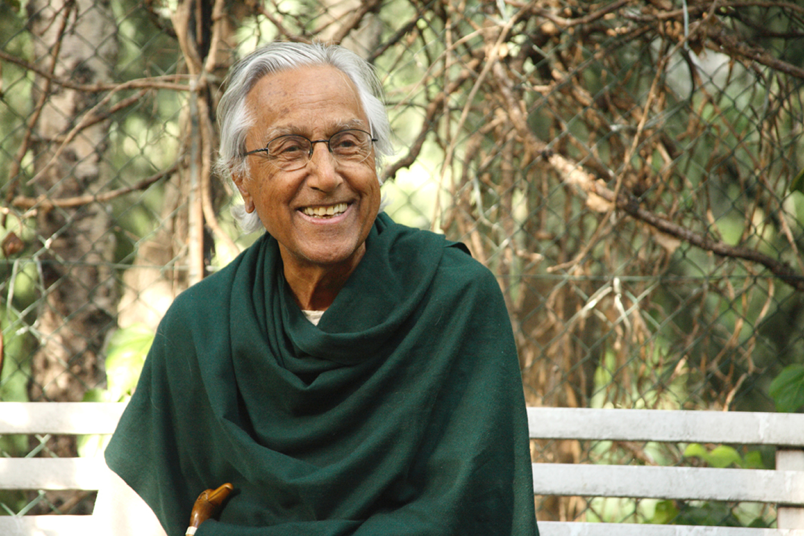
Milano ricorda
Informazioni: tel. 0276020496 - 0277330248 Corsia dei Servi

RAIMON PANIKKAR
(3 novembre 1918 - 26 agosto 2010)

mercoledì, 3 novembre 2010
ore 19.00
LITURGIA EUCARISTICA
con la comunità degli amici

ore 19.45
proiezione di un video con una lectio divina
di Raimon Panikkar

